Глава Местной администрации
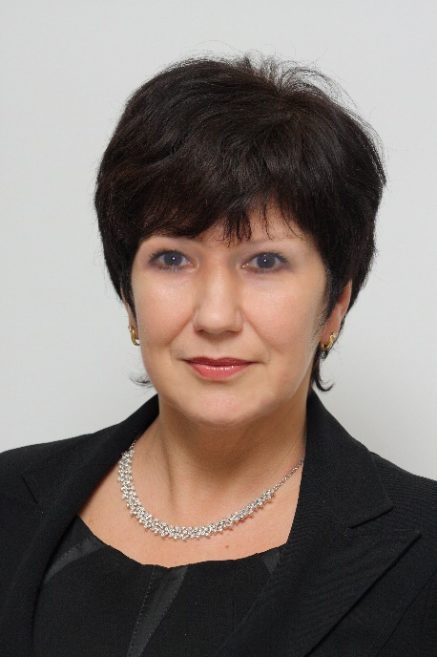
Главой Местной администрации МО Нарвский округ по результатам конкурса стала депутат Муниципального совета Елена Борисовна МАЦКО. После утверждения ее кандидатуры на должность главы, Елена Борисовна сняла с себя депутатские полномочия.
Kак претендент на должность главы Местной администрации, Е.Б. Мацко соответствовала всем установленным требованиям. Принимая решение в пользу Елены Борисовны, конкурсная комиссия учла и тот факт, что с 1999 года она возглавляла Фонд "Возрождение", который занимался восстановлением Сада им. 9-го Января и успешно завершил его.

Структура Местной администрации
Структура Местной администрации
Глава Местной администрации | Мацко Елена Борисовна | ул.Оборонная, д.18, тел.786-77-66
Заместитель главы Местной администрации | Беркольд Александр Борисович | ул. Оборонная, д. 18, тел. 786-77-66
Главный бухгалтер | Рубежова Мария Юрьевна | ул. Оборонная, д. 18, тел.747-32-59
Организационный отдел | Мурамцева Елена Анатольевна | ул.Оборонная, д.18, тел.786-77-66
Юридический отдел | Шарин Владимир Сергеевич | ул.Оборонная, д.18, тел.786-77-66
Финансово-экономический отдел | Кузьменко Ирина Юрьевна | ул. Оборонная, д. 18, тел.747-32-59
Отдел благоустройства | Абакумова Анна Олеговна | ул. Оборонная, д. 18, тел.786-77-66
Отдел по организации и осуществлению деятельности по опеке и попечительству | Белая Людмила Дмитриевна - руководитель  Добролинская Юлия Сергеевна  Бакина Марина Викторовна | ул.Баррикадная, д.36, пом.17,  тел. 785-20-02,  прием: понедельник – с 15.00 до 18.00, четверг – с 11.00 до 13.00
УКП по ГО и ЧС | Специалист по ГО и ЧС | ул.Баррикадная, д.36, пом.5
Специалист по культурно-массовой работе | Вавилова Наталия Владимировна | ул. Оборонная, д. 18, тел.252-24-94

